あ い さ つ
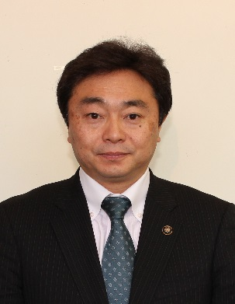

登別市長 小笠原 春一

第６６回北海道歯科医師野球大会が、ここ西胆振地区で開催されますことを今大会に参加される選手及び大会関係者の皆様とともに心よりお慶び申し上げます。また、全道各地よりお越しの皆様に対し、登別市民を代表して心から歓迎を申し上げます。
本大会は、野球競技を通じて北海道歯科医師会の連帯と親睦の和を広めることを目的に、道内の各都市において開催されております。
参加される選手の皆様は、日頃、それぞれの業務に精励される傍ら、厳しい練習を積んでこられたものと拝察するところであります。どうぞその練習の成果を存分に発揮されるとともに、一層の親睦、交流を深めていただき、有意義な大会となりますことを期待しております。
また、登別市にお越しいただいたせっかくの機会でございますので、お時間の許す限り、全国有数の泉源数を誇る登別温泉に足を運んでいただき、お体の疲れをとっていただくなど、登別市での思い出の１ページとしていただければ幸いです。
結びに、本大会の開催にあたりまして、北海道歯科医師会の益々のご発展と、大会の成功と選手の皆様のご健闘を心からご祈念申し上げ、あいさつとさせていただきます。

